Фамилия Имя ____________________________________________________________

|  |  |
| --- | --- |
| Вид работы | Плюсы |
| Устная работа |  |
| Творческое домашнее задание |  |
| Решение задач |  |
| **Оценка за самостоятельную работу** |  |

Фамилия Имя ____________________________________________________________

|  |  |
| --- | --- |
| Вид работы | Плюсы |
| Устная работа |  |
| Творческое домашнее задание |  |
| Решение задач |  |
| **Оценка за самостоятельную работу** |  |

Фамилия Имя ____________________________________________________________

|  |  |
| --- | --- |
| Вид работы | Плюсы |
| Устная работа |  |
| Творческое домашнее задание |  |
| Решение задач |  |
| **Оценка за самостоятельную работу** |  |

Фамилия Имя ____________________________________________________________

|  |  |
| --- | --- |
| Вид работы | Плюсы |
| Устная работа |  |
| Творческое домашнее задание |  |
| Решение задач |  |
| **Оценка за самостоятельную работу** |  |

Фамилия Имя ____________________________________________________________

|  |  |
| --- | --- |
| Вид работы | Плюсы |
| Устная работа |  |
| Творческое домашнее задание |  |
| Решение задач |  |
| **Оценка за самостоятельную работу** |  |

Фамилия Имя ____________________________________________________________

|  |  |
| --- | --- |
| Вид работы | Плюсы |
| Устная работа |  |
| Творческое домашнее задание |  |
| Решение задач |  |
| **Оценка за самостоятельную работу** |  |

Сумма трёх чисел равна 66. Первое число равно второму, а третье в 20 раз больше первого. Чему равно наибольшее из этих чисел?

У Вани и Саши есть свои каналы на YouTube. У Вани в 3 раза больше видеороликов, чем у Саши. Известно, что у Саши на 58 роликов меньше, чем у Вани. Сколько роликов у Вани и сколько у Саши?

7 «А» и 7 «Б» соревнуются в конкурсе «Самый классный класс». Первоначально у 7 «А» было в 2 раза больше баллов, чем у 7 «Б». Но в конце четверти с 7 «А» сняли 7 баллов за нарушение дисциплины, а 7 «Б» сдал макулатуру и получил 5 баллов. После этого у обоих классов стало одинаковое количество баллов. Сколько баллов было у каждого класса первоначально?

**Самостоятельная работа**

**Уровень А**

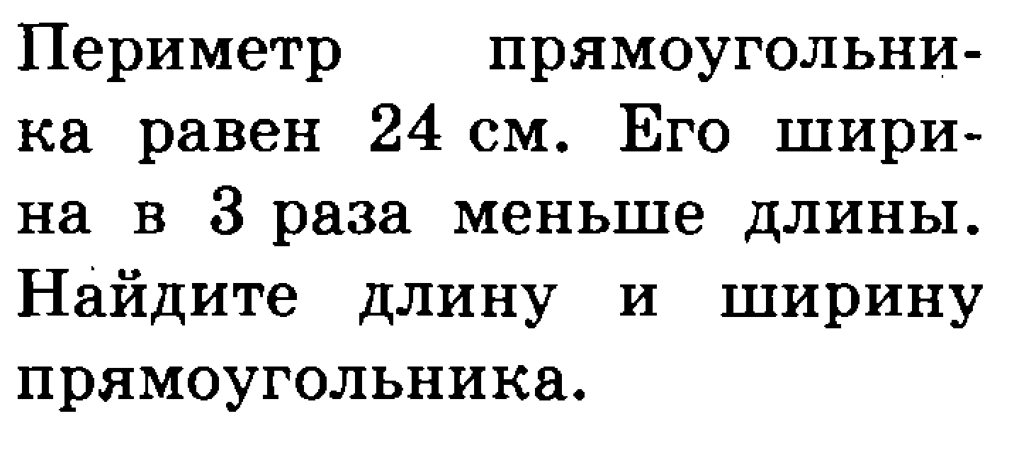

**Уровень Б**

